Косилки MEWA
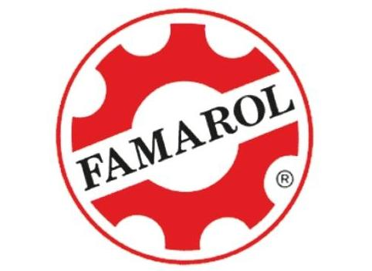
Ротационные косилки MEWA, поставляемые на российский рынок компанией ЛБР-АгроМаркет, - это экономичные задненавесные барабанные косилки, предназначены для скашивания любых низкостебельных растений (луговых трав, мотыльковых растений и т.д.) на сено и для дальнейшей переработки.﻿

Ротационные косилки MEWA﻿ отличаются высокой производительностью и надежностью, могут работать в любых условиях, хорошо показывают себя при уборке значительных площадей и при скашивании высоких трав.

Ротационные косилки MEWA﻿ имеют прочную конструкцию и высоким качеством исполнения, которое уже оценено как на внутреннем рынке, так и за границей. Рабочие элементы приводятся в действие клиновыми ременными и коническими передачами. Косилки оснащены двумя рабочими роторами. В зависимости от ширины косилки на роторе установлены 2, 3 либо 4 ножа. Специальный держатель позволяет легко и быстро произвести замену изношенных ножей.

Технические характеристики

Характеристики﻿ | MEWA 1,35﻿ | MEWA 1,65﻿ | MEWA 1,85﻿ | MEWA 2,10﻿
Рабочая ширина, м﻿ | 1,35﻿ | 1,65﻿ | 1,85﻿ | 2,10﻿
Масса, кг﻿ | 330 | 360 | 410 | 520
Высота скашивания, см﻿ | 4 | 6 |  | 8
Производительность, га/ч﻿ | 1,4﻿ | 1,7﻿ | 2,0﻿ | 2,4﻿
Требуемая мощность, л.с.﻿ | 25 | 40 |  | 80

Задать все интересующие вопросы и заказать технику можно, связавшись с менеджером ЛБР АгроМаркет в вашем регионе.

